DOCUMENTAZIONE

* CASI D’USO:
  + Registrazione:
    - Portata: Sito di e-commerce "Al Vostro Servizio"
    - Livello: Obiettivo utente
    - Attore Primario: Cliente
    - Parti interessate e interessi:
      * Cliente: vuole registrarsi al sito "Al Vostro Servizio" allo scopo di poter completare un ordine; vuole informarsi in modo chiaro e semplice riguardo il trattamento dei dati personali
      * Azienda "Al Vostro Servizio": vuole permettere agli utenti di accedere all'e-commerce sia in modalità ospite (senza registrazione) sia in modalità registrato
    - Pre-Condizioni:
      * Il cliente non deve essere già registrato
      * Il cliente deve essere consapevole di dover accettare i termini contrattuali riguardanti la privacy
    - Post-Condizioni:
      * La registrazione viene salvata
      * Viene generato un profilo utente con i dati personali inseriti
      * L'utente è abilitato agli acquisti
    - Scenario Principale di Successo:

1. Il cliente visita il sito "Al Vostro Servizio"
2. Il cliente entra nell'area di registrazione
3. Il cliente inserisce i propri dati personali ed eventualmente un metodo di pagamento
4. Il cliente accetta il regolamento relativo alla privacy
5. Il sistema controlla che i dati inseriti siano corretti
6. Il sistema genera un profilo utente con i dati inseriti
7. Il sistema comunica l'avvenuta registrazione all'utente
   * + Estensioni:
       - \*a. In qualsiasi momento, il sistema fallisce e ripristina dall'inizio la registrazione
       - 1. Il sistema notifica l'errore
       - 2. L'utente riprova la registrazione dal punto 2
       - 5a. I dati inseriti sono già presenti, il sistema notifica il fallimento della registrazione e riparte dal punto 2
       - 5b. I dati inseriti non sono validi, il sistema notifica il fallimento della registrazione e riparte dal punto 2
     + Requisiti speciali:
       - 1. Interfaccia utente accessibile
       - 2. Trasmissione sicura dei dati
       - 3. Trattamento dei dati conforme alle normative vigenti
     + Elenco delle variabili tecnologiche e dei dati:
       - 1. Certificato SSL valido
     + Frequenza di ripetizione:
       - Singola per ogni cliente
       - Il sistema fornisce ininterrottamente il servizio di registrazione
     + Varie:
       - Come varia il trattamento dei dati personali?
   * Ordine:
     + Portata: Sito di e-commerce "Al Vostro Servizio"
     + Livello: Obiettivo utente
     + Attore Primario: Cliente
     + Parti interessate e interessi:
       - Cliente: vuole ordinare un prodotto sul sito "Al Vostro Servizio" dopo avere scelto dal catalogo
       - Azienda "Al Vostro Servizio": vuole permettere agli utenti registrati di ordinare prodotti sull'e-commerce
     + Pre-Condizioni:
       - Il cliente deve aver inserito almeno un prodotto nel carrello
     + Post-Condizioni:
       - L'ordine viene salvato
       - L'inventario viene aggiornato
       - E' stata resa disponibile una fattura su richiesta scaricabile
       - E' stata inviata una mail di conferma dell'ordine
     + Scenario Principale di Successo:

* Il cliente visita il sito "Al Vostro Servizio"
* Il cliente seleziona dal menù la categoria desiderata
* Il cliente identifica il prodotto desiderato ed eventualmente ne visualizza la descrizione
* Il cliente aggiunge il prodotto desiderato al carrello. Il prezzo complessivo dell'ordine viene aggiornato
  + - 1. Il cliente ripete i passi 2-3-4 finché non termina la selezione dei prodotti che vuole acquistare
* Il sistema mostra il riepilogo dell'ordine al cliente e il relativo prezzo complessivo
* Il cliente conferma l'ordine
* Il sistema verifica che il metodo di pagamento sia valido
* Il sistema genera la fattura relativa all'ordine
* Il sistema aggiorna l'inventario
* Il sistema genera e invia l'email contenente la conferma dell'ordine effettuato e la relativa fattura scaricabile
  + - Estensioni:
      * \*a. In qualsiasi momento, il sistema fallisce e ripristina dal punto di interruzione dell'ordine
        + 1. Il sistema notifica l'errore
        + 2. L'utente riprova l'evasione dell'ordine dal punto 2
      * 4a. Il prodotto non risulta disponibile

1. Il sistema notifica la non disponibilità del prodotto

2. Il sistema non permette l'aggiunta all'ordine

* + - * 6a. Il cliente non è registrato
  1. Il sistema richiede all'utente di registrarsi nell'apposita area
* 6b. il cliente non è loggato
  1. Il sistema richiede di effettuare la procedura di login
     + - 7a. Il cliente non ha inserito il metodo di pagamento in fase di registrazione

1. Il sistema notifica l'assenza del metodo di pagamento
2. Il sistema richiede l'inserimento di un metodo di pagamento valido
   * + - 7b. Il metodo di pagamento non è valido

1. Il sistema notifica la non validità del metodo di pagamento

2. Il sistema richiede l'inserimento di un metodo di pagamento valido

* + - Requisiti speciali:

1. Interfaccia utente accessibile
2. Trasmissione sicura dei dati
3. Trattamento dei dati conforme alle normative vigenti
   * + Elenco delle variabili tecnologiche e dei dati:
4. Certificato SSL valido
5. Metodo di verifica del pagamento
   * + Frequenza di ripetizione:
       - Multipla per ogni cliente
       - Il sistema fornisce ininterrottamente il servizio di ordinazioni
     + Varie:
       - Come viene gestita la consegna?
       - Come viene gestito fisicamente l'inventario?

* Progettazione:
  + Diagramma delle classi: L’applicazione è divisa in model, view, controller e services.

Il model si occupa della parte di gestione dati, la view si occupa dell’interfaccia grafica, il controller si occupa di gestire le interazioni fra view e model e i services gestiscono servizi esterni come la verifica del pagamento.

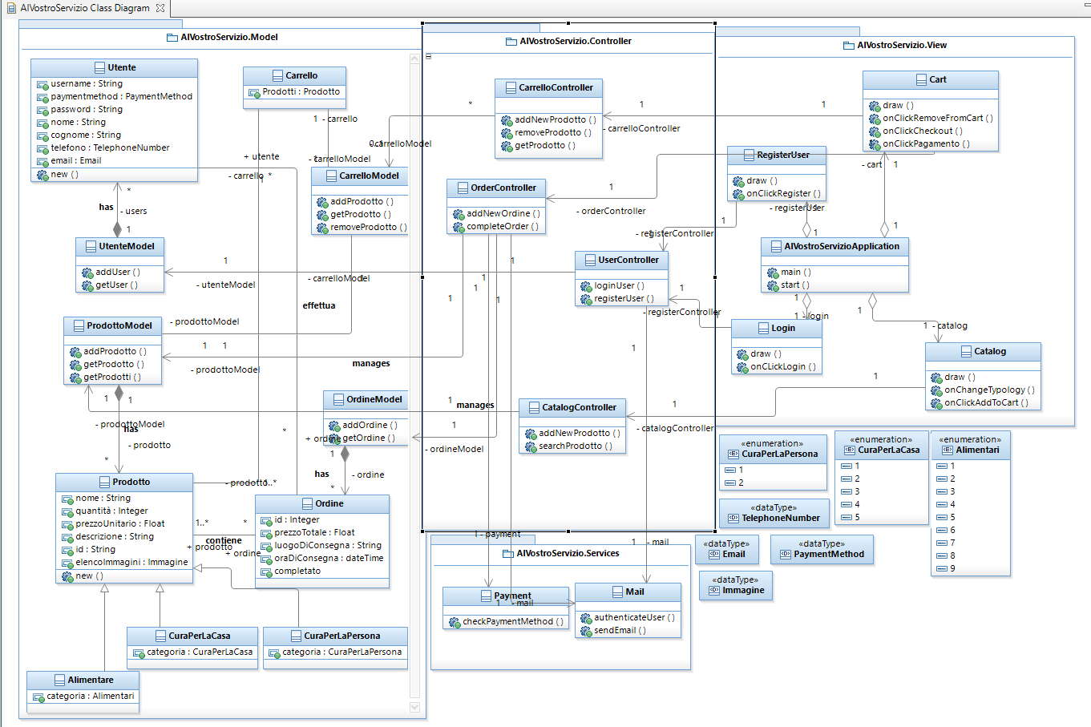

* DIAGRAMMA DI SEQUENZA:

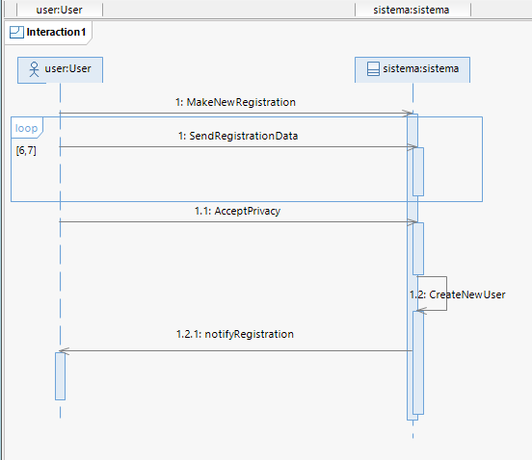Registrazione:

Ordine:

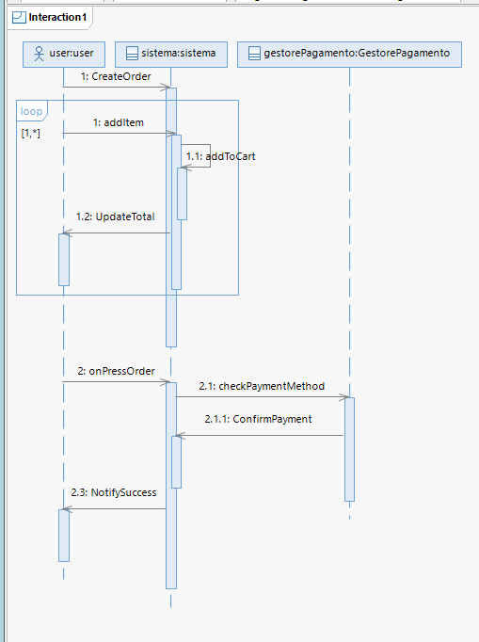

* DIAGRAMMA CASI DI UTILIZZO:

Registrazione:

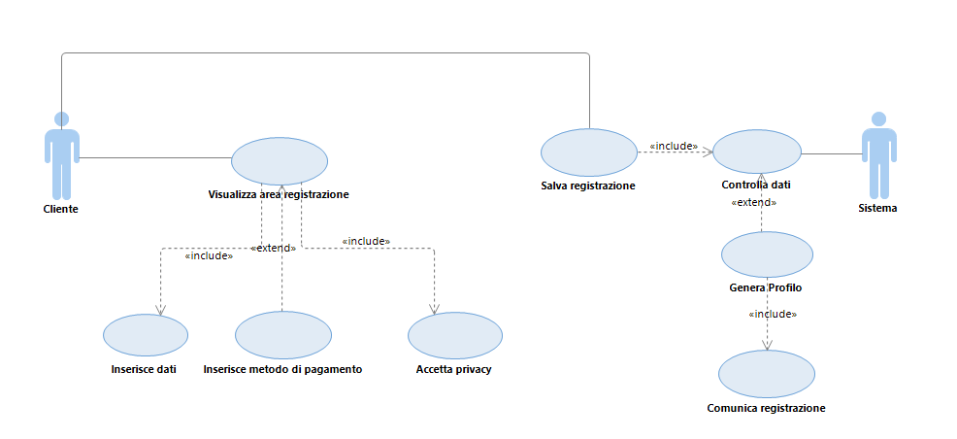

Ordine:

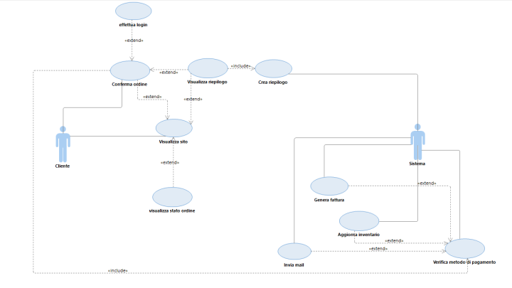

* DIAGRAMMA DI COMUNICAZIONE:
  + Registrazione:

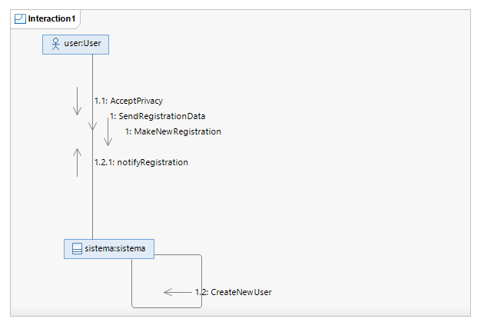

* + Ordine:

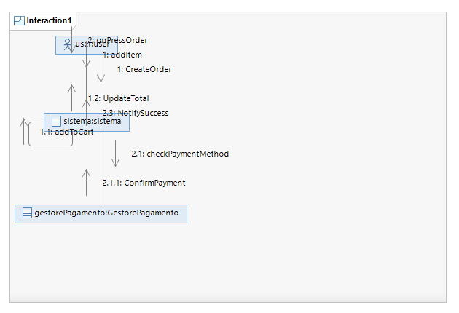

* DIAGRAMMA DI ATTVITA’:
  + Registrazione:

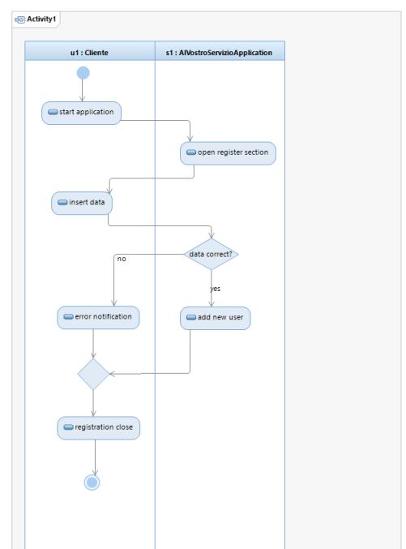

* + Search Product:

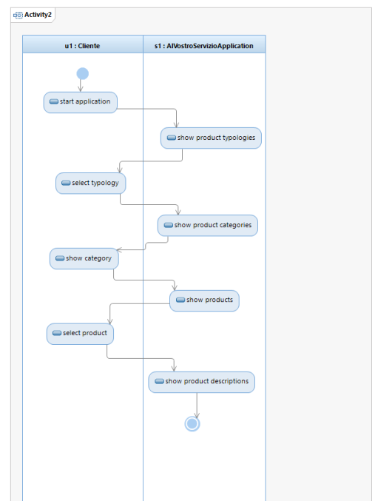

* + Ordine:

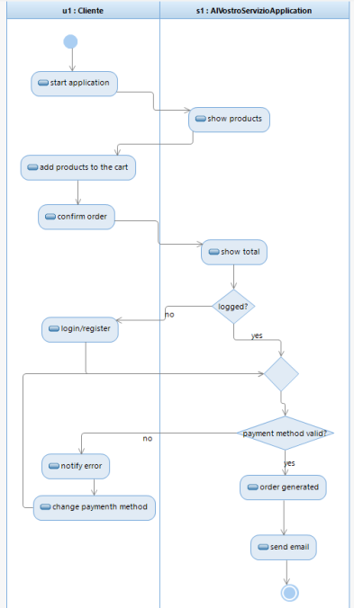

* DIAGRAMMA DI STATE MACHINE:
  + Checkout:

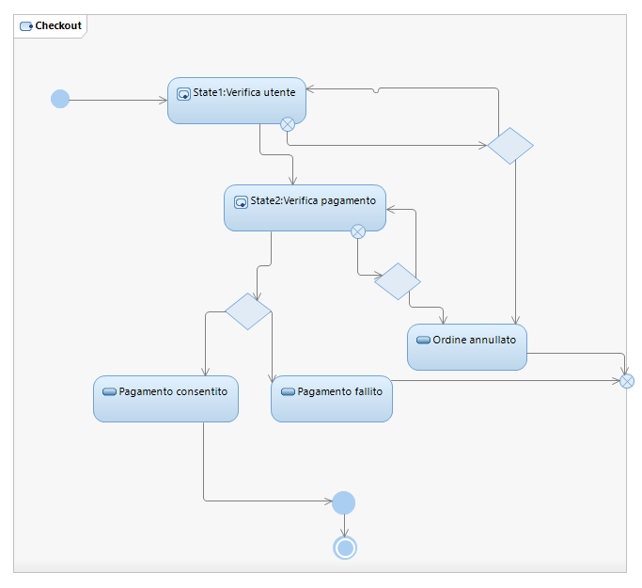

* + Ordine:

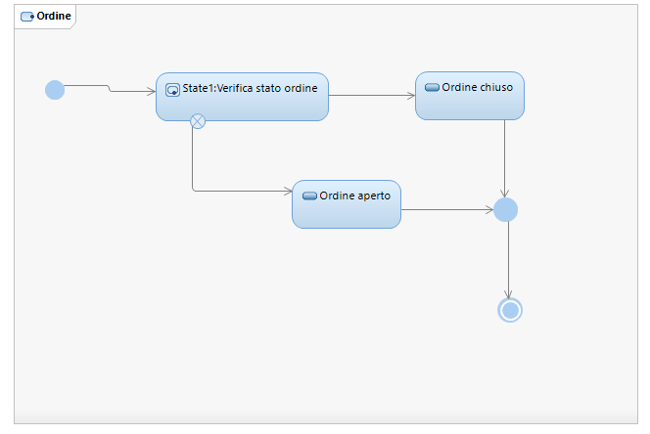

* + Registrazione:

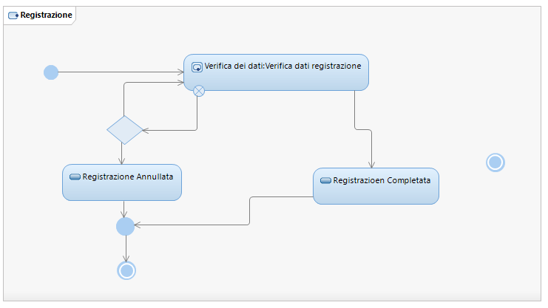

* + Verifica dati registrazione:

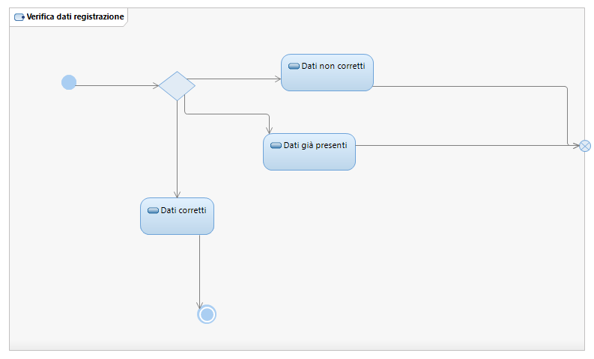

* + Verifica pagamento:

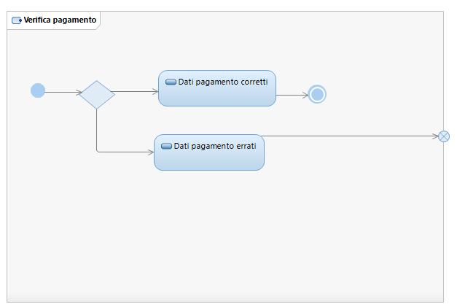

* + Verifica stato ordine:

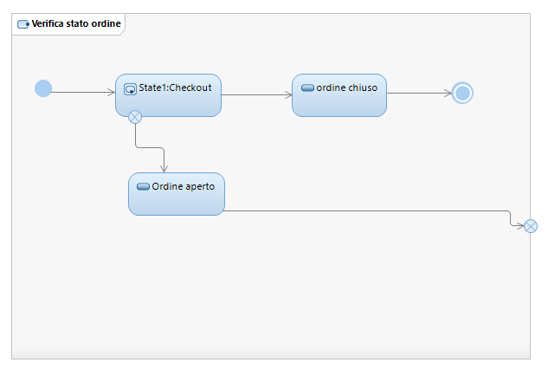

* + Verifica utente:

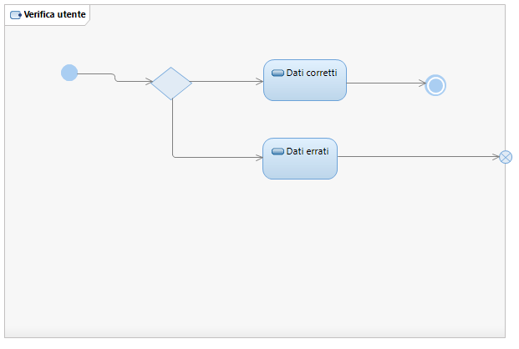

* IMPLEMENTAZIONE:
  + MODEL:

Carrello model:

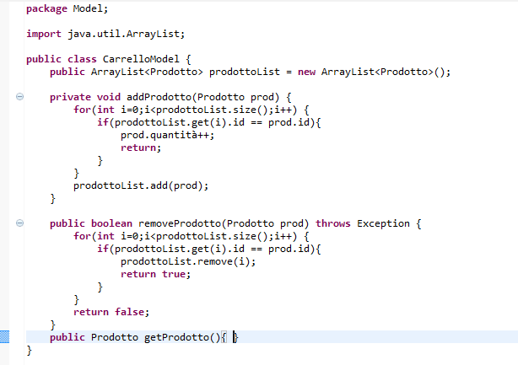

Prodotto model:

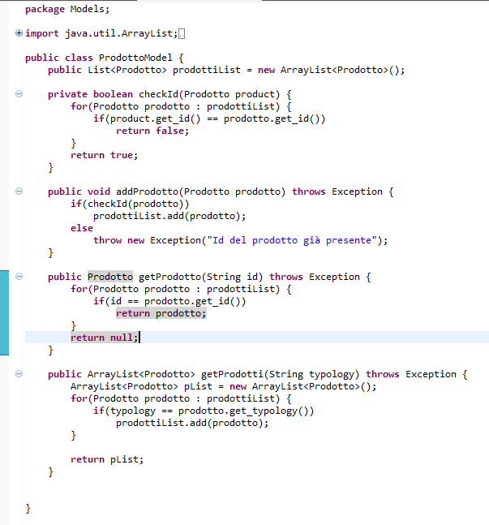

Prodotto:

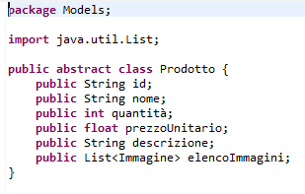

Utente model:

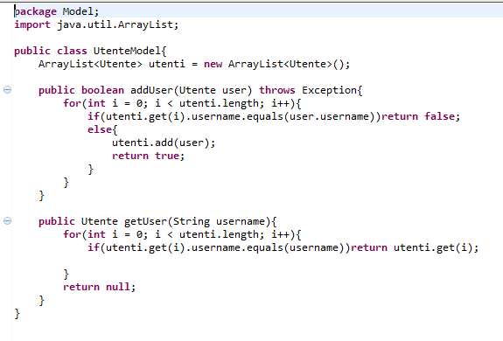

* + CONTROLLER:

Carrello controller:

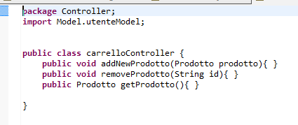

Catalog controller:

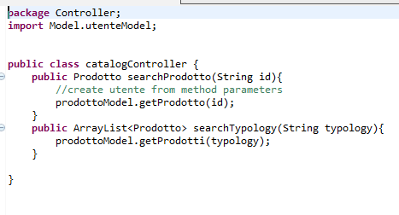

User Controller:

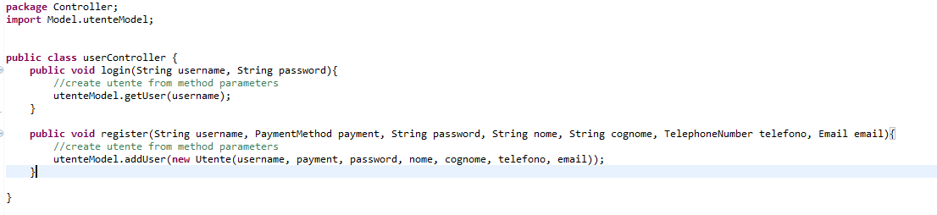

Order Controller:

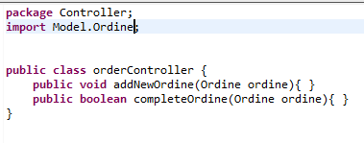

* + VIEW:

LoginUser view:

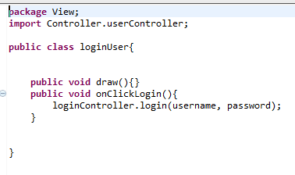

Register user:

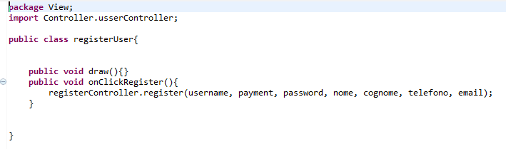

Catalog view:

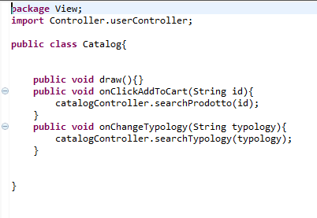

Cart view:

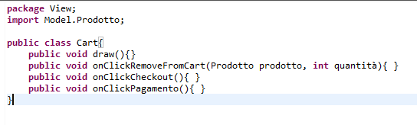

* DETTAGLI DESCRITTIVI:

Il sistema su basa sul pattern MVC, suddiviso in 3 layers:

Il layer Model è costituito dall’architettura e dalla gestione dei dati.

Il layer UI è costituito da tutti i componenti su cui si basa tutta l’interfaccia grafica utile all’utente finale.

Il layer controller si occupa della comunicazione tra il layer Model e il layer UI in entrambi i sensi.

Esiste anche un layer che si occupa della gestione delle funzioni che non appartengono direttamente alla logica applicativa ma vengono gestite esternamente, chiamato layer services.

Il sistema fa anche uso di tipi di dati differenti da quelli convenzionali.

* SEQUENZA DI CHIAMATE DI METODI:

1. Aggiunta prodotti al carrello:

Catalog.onClickAddToCart()

OrderController.addNewProdotto(String idProdotto, int quantità)

ProdottoModel.getProdotti()

CarrelloModel.addProdotto(Prodotto prodotto, int quantità)

1. Rimozione prodotti dal carrello:

Cart.onClickRemoveFromCart()

CarrelloController.removeProdotto(Prodotto p)

CarrelloModel.removeProdotto(Prodotto p)

1. Login:

Login.onClickLogin()

UserController.loginUser(String user, String password)

UtenteModel.getUser(String user)

4. Visualizzazione carrello:

Cart.draw()

CarrelloController.getProdotto()

CarrelloModel.getProdotto()

FUNZIONALITA’ AGGIUNTIVE

* CASI D’USO AGGIUNTIVI:
  + Login:
    - Portata: Sito di e-commerce "Al Vostro Servizio"
    - Livello: Obiettivo utente
    - Attore Primario: Cliente
    - Parti interessate e interessi:
      * Cliente: vuole accedere al sito "Al Vostro Servizio" allo scopo di poter completare un ordine; vuole inserire username e password per completare la procedura.
      * Azienda "Al Vostro Servizio": vuole permettere agli utenti di accedere all'e-commerce.
    - Pre-Condizioni:
      * Il cliente non deve essere già loggato
      * Il cliente deve essere già registrato
      * Il cliente deve essere in possesso di username e password
    - Post-Condizioni:
      * Il cliente è loggato
    - Scenario Principale di Successo:

1. Il cliente visita il sito "Al Vostro Servizio"
2. Il cliente entra nell'area di login
3. Il cliente inserisce username e password
4. Il sistema controlla che i dati inseriti siano corretti
5. Il sistema comunica l'avvenuto login all'utente
   * + Estensioni:
       - \*a. In qualsiasi momento, il sistema fallisce e ripristina dall'inizio il login
         * 1. Il sistema notifica l'errore
         * 2. L'utente riprova il login dal punto 2
       - 4a. I dati inseriti non sono validi, il sistema notifica il fallimento della registrazione e riparte dal punto 2
     + Requisiti speciali:
       - Interfaccia utente accessibile
       - Trasmissione sicura dei dati
       - Password nascosta
     + Elenco delle variabili tecnologiche e dei dati:
       - Certificato SSL valido
     + Frequenza di ripetizione:
       - Multipla per ogni cliente
       - Il sistema fornisce ininterrottamente il servizio di login
     + Varie:
       - Come recuperare la password?
       - Come recuperare l’username?
   * Catalogo:
     + Portata: Sito di e-commerce "Al Vostro Servizio"
     + Livello: Obiettivo utente
     + Attore Primario: Cliente
     + Parti interessate e interessi:
       - Cliente: vuole visualizzare il catalogo del sito "Al Vostro Servizio" allo scopo di poter aggiungere i prodotti al carrello; vuole cercare i prodotti in base alla tipologia ed eventualmente visualizzare i dettagli del prodotto
       - Azienda "Al Vostro Servizio": vuole mostrare agli utenti il proprio catalogo allo scopo di inserire i prodotti nel carrello personale.
     + Pre-Condizioni:
       - Non sono riscontrate pre-condizioni per i clienti perché è permesso a tutti di accedere al catalogo (sia utenti loggati che ospiti non loggati)
     + Post-Condizioni:
       - Il cliente visualizza il catalogo
     + Scenario Principale di Successo:
6. Il cliente visita il sito "Al Vostro Servizio"
7. Il cliente visualizza il catalogo completo
8. Il cliente seleziona una tipologia di prodotto specifica
9. Il sistema filtra i prodotti secondo la tipologia scelta
10. Il cliente visualizza il catalogo filtrato
    * + Estensioni:
        - \*a. In qualsiasi momento, il sistema fallisce e ripristina dall'inizio la navigazione
          * 1. Il sistema notifica l'errore
          * 2. L'utente ritorna al punto 2
        - 2-3-5a. L’utente aggiunge prodotti al carrello
      + Requisiti speciali:
        - Interfaccia utente accessibile
      + Elenco delle variabili tecnologiche e dei dati:
        - Algoritmo di ricerca efficiente
      + Frequenza di ripetizione:
        - Multipla per ogni cliente
        - Il sistema fornisce ininterrottamente il servizio di visualizzazione del catalogo
      + Varie:
        - Come gestire i filtri?
    * Modifica utente:
      + Portata: Sito di e-commerce "Al Vostro Servizio"
      + Livello: Obiettivo utente
      + Attore Primario: Utente(Cliente o Amministratore)
      + Parti interessate e interessi:
        - Utente: vuole modificare il proprio profilo
        - Azienda "Al Vostro Servizio": vuole mettere a disposizione dell’utente un pannello di gestione del profilo
      + Pre-Condizioni:
        - L’utente deve essere registrato e loggato
      + Post-Condizioni:
        - L’utente ha modificato con successo il proprio profilo
      + Scenario Principale di Successo:
11. Il cliente visita il sito "Al Vostro Servizio"
12. Il cliente visualizza il pannello di gestione del profilo
13. Il cliente seleziona la sezione di modifica interessata
14. Il cliente inserisce i dati modificati
15. Il sistema valida i dati inseriti
16. Il sistema apporta le modifiche
17. Il sistema comunica il successo dell’operazione
    * + Estensioni:
        - \*a. In qualsiasi momento, il sistema fallisce e ripristina dall'inizio la navigazione
          * 1. Il sistema notifica l'errore
          * 2. L'utente ritorna al punto 3
        - 5a. L’utente inserisce dati non validi
          * 1. Il sistema notifica l'errore
          * 2. L'utente ritorna al punto 4
      + Requisiti speciali:
        - Interfaccia utente accessibile
      + Elenco delle variabili tecnologiche e dei dati:
      + Frequenza di ripetizione:
        - Multipla ma rara per ogni cliente
        - Il sistema fornisce ininterrottamente il servizio di modifica del profilo
      + Varie:
    * Elimina utente:
      + Portata: Sito di e-commerce "Al Vostro Servizio"
      + Livello: Obiettivo utente
      + Attore Primario: Utente(Cliente o Amministratore)
      + Parti interessate e interessi:
        - Utente: vuole eliminare il proprio profilo
        - Azienda "Al Vostro Servizio": vuole mettere a disposizione dell’utente un pannello di gestione del profilo
      + Pre-Condizioni:
        - L’utente deve essere registrato e loggato
      + Post-Condizioni:
        - L’utente ha eliminato con successo il proprio profilo
      + Scenario Principale di Successo:
18. Il cliente visita il sito "Al Vostro Servizio"
19. Il cliente visualizza il pannello di gestione del profilo
20. Il cliente seleziona la sezione di rimozione del profilo
21. Il cliente conferma la rimozione
22. Il sistema rimuove il profilo utente e tutti i dati associati
23. Il sistema comunica il successo dell’operazione
    * + Estensioni:
        - \*a. In qualsiasi momento, il sistema fallisce e ripristina dall'inizio la navigazione
          * 1. Il sistema notifica l'errore
          * 2. L'utente ritorna al punto 3
        - 4a. L’utente non conferma la rimozione del profilo
          * 1. L'utente ritorna al punto 1
      + Requisiti speciali:
        - Interfaccia utente accessibile
      + Elenco delle variabili tecnologiche e dei dati:
      + Frequenza di ripetizione:
        - Multipla ma rara per ogni cliente
        - Il sistema fornisce ininterrottamente il servizio di eliminazione del profilo
      + Varie:
    * Aggiungi prodotto:
      + Portata: Sito di e-commerce "Al Vostro Servizio"
      + Livello: Obiettivo utente
      + Attore Primario: Amministratore
      + Parti interessate e interessi:
        - Amministratore: vuole aggiungere un prodotto al catalogo
        - Azienda "Al Vostro Servizio": vuole mettere a disposizione dell’amministratore un pannello di gestione dei prodotti
      + Pre-Condizioni:
        - L’amministratore deve essere registrato e loggato
        - L’amministratore deve essere in possesso di un account amministrativo
      + Post-Condizioni:
        - L’amministratore ha aggiunto con successo il prodotto al catalogo
      + Scenario Principale di Successo:
24. L’amministratore visita il sito "Al Vostro Servizio"
25. L’amministratore visualizza il pannello di gestione del catalogo
26. L’amministratore seleziona la sezione di aggiunta dei prodotti
27. L’amministratore inserisce i dati del prodotto
28. Il sistema valida i dati inseriti
29. Il sistema aggiunge il prodotto al catalogo
30. Il sistema comunica il successo dell’operazione
    * + Estensioni:
        - \*a. In qualsiasi momento, il sistema fallisce e ripristina dall'inizio la navigazione
          * 1. Il sistema notifica l'errore
          * 2. L'amministratore ritorna al punto 3
        - 4a. L’amministratore inserisce dati non validi
          * 1. Il sistema notifica l’errore
          * 2. L'amministratore ritorna al punto 4
      + Requisiti speciali:
        - Interfaccia utente accessibile
      + Elenco delle variabili tecnologiche e dei dati:
        - Scalabilità delle dimensioni della base di dati
        - Sicurezza della base di dati
      + Frequenza di ripetizione:
        - Multipla
        - Il sistema fornisce ininterrottamente il servizio di aggiunta dei prodotti
      + Varie:
    * Modifica prodotto:
      + Portata: Sito di e-commerce "Al Vostro Servizio"
      + Livello: Obiettivo utente
      + Attore Primario: Amministratore
      + Parti interessate e interessi:
        - Amministratore: vuole modificare un prodotto nel catalogo
        - Azienda "Al Vostro Servizio": vuole mettere a disposizione dell’amministratore un pannello di gestione dei prodotti
      + Pre-Condizioni:
        - L’amministratore deve essere registrato e loggato
        - L’amministratore deve essere in possesso di un account amministrativo
      + Post-Condizioni:
        - L’amministratore ha modificato con successo il prodotto nel catalogo
      + Scenario Principale di Successo:
31. L’amministratore visita il sito "Al Vostro Servizio"
32. L’amministratore visualizza il pannello di gestione del catalogo
33. L’amministratore seleziona la sezione di modifica dei prodotti
34. L’amministratore ricerca il prodotto da modificare
35. Il sistema visualizza i dati del prodotto ricercato
36. L’amministratore inserisce i dati del prodotto modificato
37. Il sistema valida i dati inseriti
38. Il sistema apporta le modifiche al prodotto nel catalogo
39. Il sistema comunica il successo dell’operazione
    * + Estensioni:
        - \*a. In qualsiasi momento, il sistema fallisce e ripristina dall'inizio la navigazione
          * 1. Il sistema notifica l'errore
          * 2. L'amministratore ritorna al punto 3
        - 5a. Il sistema non trova il prodotto ricercato
          * 1. Il sistema notifica l’errore
          * 2. L’amministratore riparte dal punto 4
        - 7a. L’amministratore inserisce dati non validi
          * 1. Il sistema notifica l’errore
          * 2. L'amministratore ritorna al punto 6
      + Requisiti speciali:
        - Interfaccia utente accessibile
      + Elenco delle variabili tecnologiche e dei dati:
        - Scalabilità delle dimensioni della base di dati
        - Sicurezza della base di dati
      + Frequenza di ripetizione:
        - Multipla ma rara
        - Il sistema fornisce ininterrottamente il servizio di modifica dei prodotti
      + Varie:
    * Elimina prodotto:
      + Portata: Sito di e-commerce "Al Vostro Servizio"
      + Livello: Obiettivo utente
      + Attore Primario: Amministratore
      + Parti interessate e interessi:
        - Amministratore: vuole eliminare un prodotto dal catalogo
        - Azienda "Al Vostro Servizio": vuole mettere a disposizione dell’amministratore un pannello di gestione dei prodotti
      + Pre-Condizioni:
        - L’amministratore deve essere registrato e loggato
        - L’amministratore deve essere in possesso di un account amministrativo
      + Post-Condizioni:
        - L’amministratore ha eliminato con successo il prodotto dal catalogo
      + Scenario Principale di Successo:
40. L’amministratore visita il sito "Al Vostro Servizio"
41. L’amministratore visualizza il pannello di gestione del catalogo
42. L’amministratore seleziona la sezione di rimozione dei prodotti
43. L’amministratore ricerca il prodotto da eliminare
44. Il sistema visualizza i dati del prodotto ricercato
45. L’amministratore conferma l’eliminazione del prodotto
46. Il sistema elimina il prodotto dal catalogo
47. Il sistema comunica il successo dell’operazione
    * + Estensioni:
        - \*a. In qualsiasi momento, il sistema fallisce e ripristina dall'inizio la navigazione
          * 1. Il sistema notifica l'errore
          * 2. L'amministratore ritorna al punto 3
        - 5a. Il sistema non trova il prodotto ricercato
          * 1. Il sistema notifica l’errore
          * 2. L’amministratore riparte dal punto 4
        - 6a. L’amministratore non conferma la rimozione del prodotto
          * 1. Il sistema notifica l’errore
          * 2. L'amministratore ritorna al punto 5
      + Requisiti speciali:
        - Interfaccia utente accessibile
      + Elenco delle variabili tecnologiche e dei dati:
        - Sicurezza della base di dati
      + Frequenza di ripetizione:
        - Multipla ma rara
        - Il sistema fornisce ininterrottamente il servizio di eliminazione dei prodotti
      + Varie:
    * Aggiungi Box:
      + Portata: Sito di e-commerce "Al Vostro Servizio"
      + Livello: Obiettivo utente
      + Attore Primario: Amministratore
      + Parti interessate e interessi:
        - Amministratore: vuole aggiungere una box al catalogo
        - Azienda "Al Vostro Servizio": vuole mettere a disposizione dell’amministratore un pannello di gestione dei prodotti
      + Pre-Condizioni:
        - L’amministratore deve essere registrato e loggato
        - L’amministratore deve essere in possesso di un account amministrativo
      + Post-Condizioni:
        - L’amministratore ha aggiunto con successo la box al catalogo
      + Scenario Principale di Successo:
48. L’amministratore visita il sito "Al Vostro Servizio"
49. L’amministratore visualizza il pannello di gestione del catalogo
50. L’amministratore seleziona la sezione di aggiunta delle box
51. L’amministratore seleziona la tipologia della box
52. Il sistema mostra all’amministratore l’elenco dei prodotti della tipologia corrispondente a quella della box
53. L’amministratore inserisce un prodotto alla box e la relativa quantità
    * + - 1. Ripete il punto 6 finché non termina l’aggiunta
54. L’amministratore inserisce i dati della box
55. Il sistema valida i dati inseriti
56. Il sistema aggiunge la box al catalogo
57. Il sistema comunica il successo dell’operazione
    * + Estensioni:
        - \*a. In qualsiasi momento, il sistema fallisce e ripristina dall'inizio la navigazione
          * 1. Il sistema notifica l'errore
          * 2. L'amministratore ritorna al punto 3
        - 8a. L’amministratore inserisce dati non validi
          * 1. Il sistema notifica l’errore
          * 2. L'amministratore ritorna al punto 7
      + Requisiti speciali:
        - Interfaccia utente accessibile
      + Elenco delle variabili tecnologiche e dei dati:
        - Scalabilità delle dimensioni della base di dati
        - Sicurezza della base di dati
      + Frequenza di ripetizione:
        - Multipla
        - Il sistema fornisce ininterrottamente il servizio di aggiunta delle box
      + Varie:

* DIAGRAMMI AGGIUNTIVI:
  + CASI D’USO:
    - Login

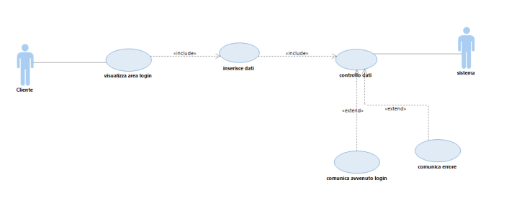

* + - Gestisci utente(aggiunta-modifica-rimozione)

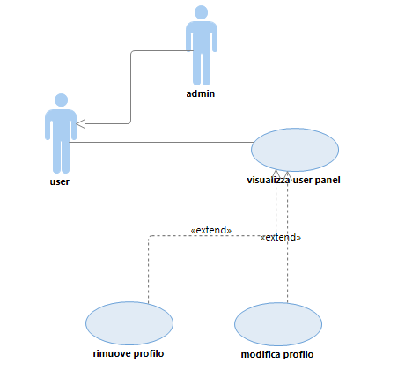

* + - Gestisci catalogo(aggiunta-modifica-rimozione)

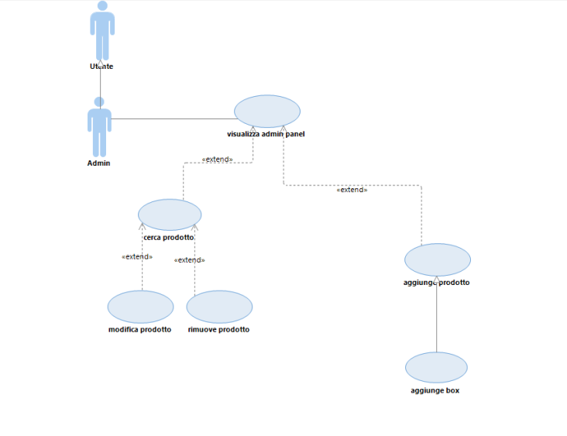

* + - Catalogo

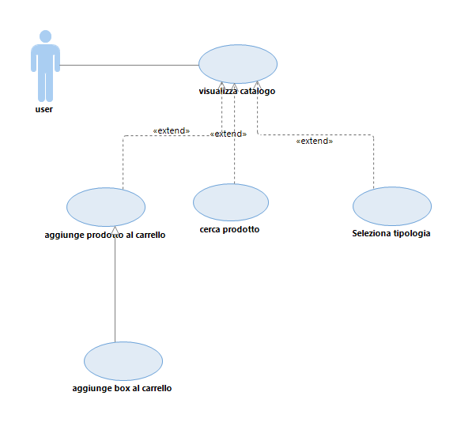

* + SEQUENZA:
    - Login

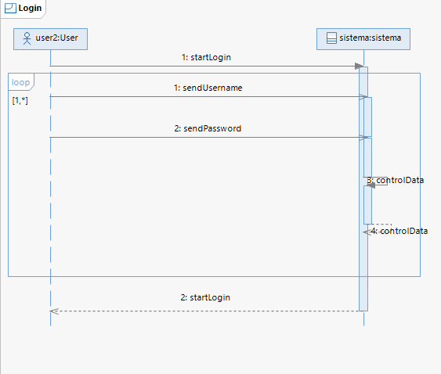

* + - Delete user

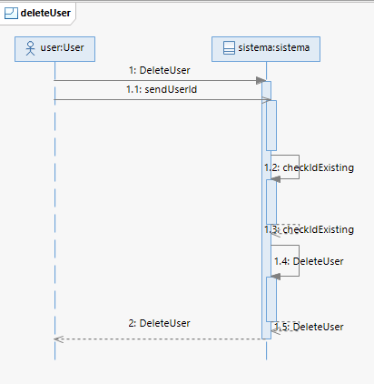

* + - Check order status

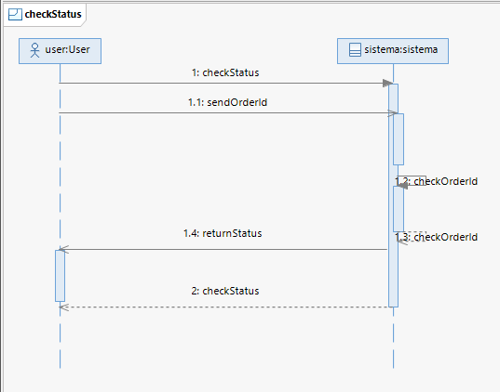

* + - Add product admin

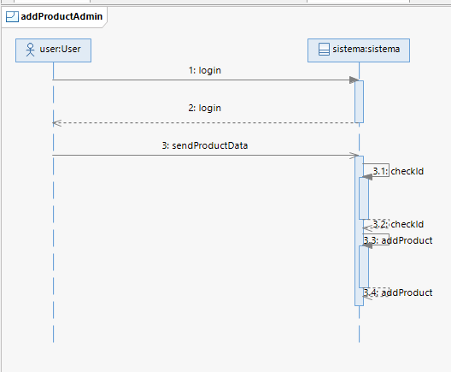

* + 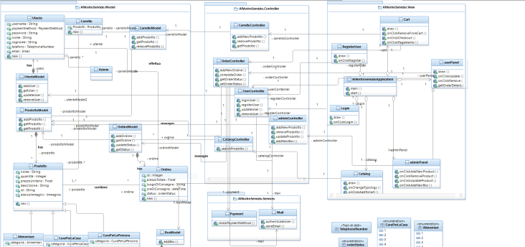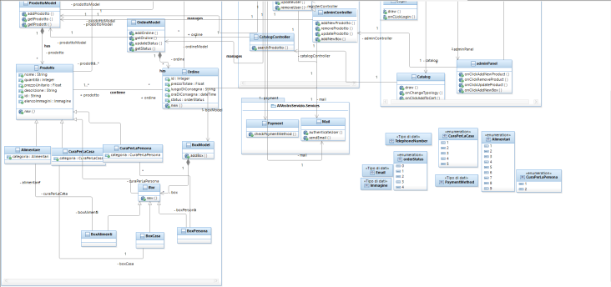DIAGRAMMA DELLE CLASSI:
  + NOTE:
    - Nel diagramma delle classi abbiamo rappresentato “box” specializzazione di prodotto perché eredita gli stessi attributi. Abbiamo poi implementato le specializzazioni di box, che ne rappresentano le 3 possibili tipologie e sono in relazione 1 a molti con la relativa specializzazione di prodotto, per rappresentare il fatto che un box è composto da più prodotti della stessa tipologia della box. Box eredita da Prodotto in quanto per l'utente finale, ai fini di una corretta gestione del catalogo, un box deve apparire ed essere gestito come un normale prodotto.
    - Abbiamo modificato il diagramma caso d’uso “Ordine” perché abbiamo delegato la funzione di gestione del catalogo nel nuovo diagramma caso d’uso: “gestisci catalogo" e abbiamo aggiunto il nuovo caso d’uso “visualizza stato ordine”.
    - Nel diagramma delle classi abbiamo tolto addNewProdotto da catalogController e implementato solo in adminController per una più corretta suddivisione delle funzionalità del progetto.
    - Nel diagramma di sequenza relativo al login, sendLoginData è in loop perché è possibile che vengano inseriti dati sbagliati.
    - Abbiamo modificato il caso d’uso in formato dettagliato “ordine” prevedendo che un utente possa non essere loggato prima di effettuare un ordine.
  + CONTRATTI DI PROGETTO:

CONTRATTO 1: Login

Operazione: loginUser(user: String, password: String)

Riferimenti:

* Caso d'uso: Use Case Login
* Diagramma di sequenza: Login

Pre-Condizioni:

* Il cliente non deve essere già loggato
* Il cliente deve essere già registrato
* Il cliente deve essere in possesso di username e password

Post-Condizioni:

* Il cliente è loggato

CONTRATTO 2: Delete user

Operazione: removeUser(user : Utente, userModel : UtenteModel)

Riferimenti:

* Caso d'uso: Use Case Elimina utente
* Diagramma di sequenza: Delete user

Pre-Condizioni:

* L’utente deve essere registrato e loggato

Post-Condizioni:

* L’utente ha eliminato con successo il proprio profilo

CONTRATTO 3: Check order status

Operazione: getStatus(orderID : String)

Riferimenti:

* Caso d'uso: Use Case Ordine
* Diagramma di sequenza: Check order status

Pre-Condizioni:

* Il cliente deve essere registrato
* Il cliente deve aver effettuato la procedura di login
* Il cliente deve aver inserito il proprio metodo di pagamento valido
* Il cliente deve aver inserito almeno un prodotto nel carrello

Post-Condizioni:

* Il sistema fornisce lo status dell’ordine richiesto

CONTRATTO 4: add product(admin)

Operazione: addNewProdotto(prodotto : Prodotto, prodottoModel : ProdottoModel)

Riferimenti: caso d'uso:

* Caso d'uso: Use Case Aggiungi prodotto
* Diagramma di sequenza: add product admin

Pre-Condizioni:

* L’amministratore deve essere registrato e loggato
* L’amministratore deve essere in possesso di un account amministrativo

Post-Condizioni:

* L’amministratore ha aggiunto con successo il prodotto al catalogo